Koniki zabawki dla dziewczynek
Każda z kobiet marzy o księciu na białym koniu i to już kiedy jesteśmy małymi dziewczynkami. Nic więc dziwnego, że od maleńkiego marzymy o zabawkach związanymi z księżniczkami i koniami. <strong>Koniki zabawki dla dziewczynek</strong> znajdziesz w sklepie Edukatorek.

Chcesz podarować swojej córeczce lub bratanicy wyjątkowy prezent, który sprawi, że będzie mogła poczuć się jak księżniczka? Koniki zabawki dla dziewczynek mają taką siłę sprawczą.
Koniki zabawki dla dziewczynek
Do dziś jeszcze wspominam swojego bujanego konika. Na ten temat powstają przecież nawet piosenki! Czy to nie znak? Jeśli Twoja ulubiona dziewczynka nie ma jeszcze zabawek koników to nie ma czasu do stracenia. Sprawiają one, że poczuje się ona jak księżniczka, ale nie tylko. Przecież koniki pozwolą przenieść ją myślami z zatłoczonego miasta na spokojną farmę.

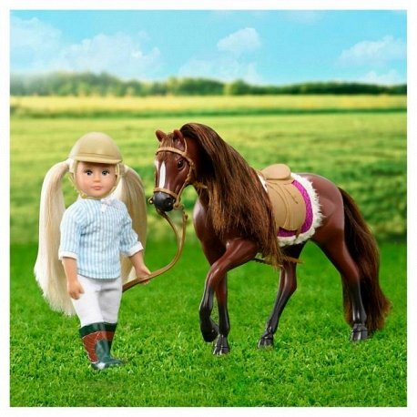

Koniki zabawki dla dziewczynek w sklepie Edukatorek
Nie zwlekaj więc i już dziś podaruj swojej księżniczce lub Pani kowboj unikalny prezent, który nie tylko stanie się najlepszą zabawką, ale również przyjacielem. Koniki zabawki dla dziewczynek znajdziesz w sklepie Edukatorek.

